令和４年10月
茨城県警察本部交通総務課
ＮＯ．３８
～ エリア38の取組について ～

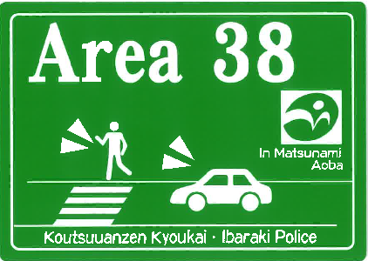
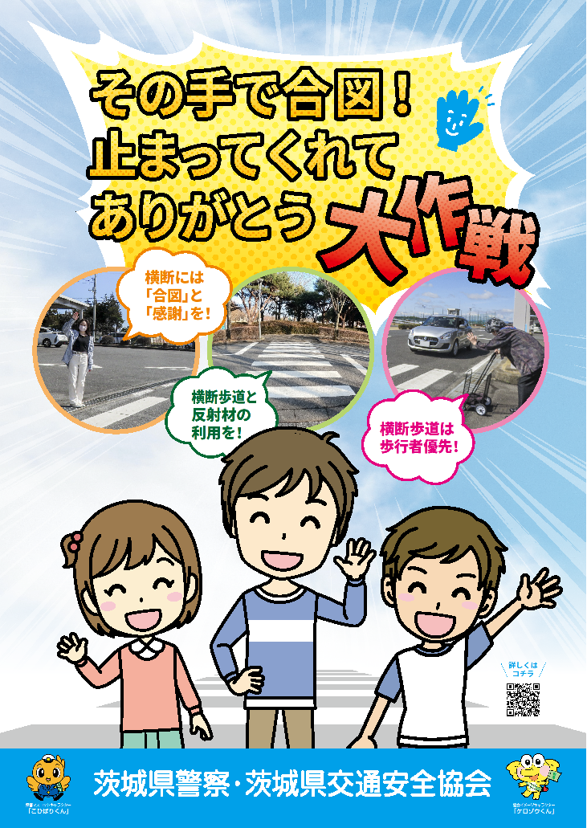
守谷市松並青葉地区では、住民が自ら模範となり、車両等にオリジナルマグネットを貼って
運転時は、横断歩道における歩行者保護の遵守（一時停止等）
歩行時は、道路横断時の「手上げ合図」と「感謝の意思表示」
などを実践します。
地域住民による自助・共助活動を展開する
ことにより交通事故のない街を目指します。
皆さんの街・地区で「エリア38」に取り組みたい場合は、お近くの警察署交通課または警察本部交通総務課へご連絡ください。
｢エリア38｣始動!!

県内の横断歩行者の事故を防止するため、茨城県警察では、「その手で合図！止まってくれてありがとう大作戦」を推進しており、その一環として今回、 ｢エリア38」 をスタートさせます。
｢エリア38」 とは、道路交通法第38条に横断歩道を横断しようとしている歩行者がいるときは、一時停止しなければならない旨定められていることがネーミングの由来で、横断歩行者保護意識を住民とともに高めるエリア（地区）を認定するものです。
守谷市松並青葉地区を県内初認定！

